**Муниципальное бюджетное дошкольное образовательное учреждение**

**Г.Абакана**

**Детский сад «Добрыня»**

**Кружок «Марья Искусница» (приобщение детей к национальной культуре в среднем дошкольном возрасте.**

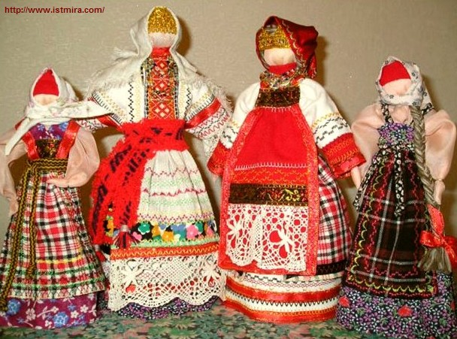

**Воспитатели: Борькина И.Л.**

**Кисленко Е.Ю**

**Абакан 2016**

***Содержание***

|  |  |
| --- | --- |
| **1.Целевой раздел** |  |
| 1.1 Пояснительная записка | 1 |
| 1.1.1Цели и задачи реализации | 2 |
| 1.1.2 Ожидаемые результаты | 3 |
| 1.1.3 Формы и методы | 4 |
| **2. Содержательный раздел** |  |
| 2.1 Календарно-тематический план | 5 |
| **3.Организационный раздел** |  |
| 3.1. Методическое обеспечение | 6 |
| 3.2 Список литературы | 6 |
| Приложение |  |

**I Целевой раздел**

**1.1 Пояснительная записка**

Приобщение детей к национальной культуре является одним из средств формирования патриотических чувств и развития духовности. Быть патриотом - это значит ощущать себя неотъемлемой частью отечества.

Сегодня, во время перемен и модернизаций в сфере образования, мы на многое начинаем смотреть по-иному, многое для себя заново открываем и переоцениваем. Это касается и организации образовательной работы с дошкольниками по проблеме приобщения детей к русской культуре.

Пробудить чувство любви к Родине — одна из основных задач образовательной деятельности педагогов, системы дошкольного образования поэтому, данной теме уделяется, пристальное внимание и в новых нормативных документах, регулирующих работу современного детского сада и непосредственно работу педагогов.

Дошкольный возраст, как известно, характеризуется интенсивным вхождением в социальный мир, формированием у детей начальных представлений о себе и обществе, чувствительностью и любознательностью. С учётом этого можно сделать вывод о благоприятных перспективах и актуальности формирования у дошкольников этнокультурной осведомлённости. Поэтому роль педагога – удовлетворить детское любопытство и дать детям элементарные знания о традициях, быте народов родного края.

В каждом детском саду складывается своя система работы, в том числе по социально-нравственному воспитанию и развитию детей. Каждый педагог выбирает себе в этом пространстве свою нишу, которая созвучна его потребностям, способностям, желанию привить ребенку любовь к своей Родине (малой и большой), традициям, обычаям того края, где он живет.

Одним из направлений нашей работы является знакомство с традициями и бытом русской народной культуры.

1

**1.1.1 Цели**

1. Развивать мышление, воображение

2. Мелкую моторику рук;

3. Воспитывать самостоятельность, уверенность, инициативность.

**Задачи**

1.Сформировать у детей интерес к ручным видам труда.

2.Познакомить со свойствами материалов.

3.Развивать умение безопасно пользоваться инструментами при работе.

4.Способствовать выработке навыков работы с различными  материалами.

5.Учить наклеивать готовые формы, составлять из них изображения готовых предметов, совершенствуя ориентировку на плоскости.

6.Способствовать развитию конструктивной деятельности.

7.Развивать твёрдость рук, технические навыки.

8.Способствовать развитию внимания. Памяти, воображения. Творческой фантазии.

**Возраст детей:**4-5 лет.

**Срок реализации:**1 год.

**Подведение итогов:**  Формирование работ детей в выставки.

2

**1.1.2. Ожидаемые результаты.**

В результате дети получат **представление:**

* о материалах, инструментах; о правилах безопасности труда и личной гигиены при обработке различных материалов;
* о месте и роли декоративно- прикладного искусства в жизни человека;
* о видах декоративно- прикладного искусства( лепка, роспись, резьба и.т.п.);
* об алтайских народных промыслах;
* в области композиции, формообразовании, цветоведения;
* о главных отличительных признаках художественного образа следующих произведений народного искусства: Городецкая роспись, Гжельская роспись;
* об особенностях лепных игрушек;
* о способах аппликации в народном искусстве (ткань, бумага, кожа, солома) сочетание аппликации с вышивкой;
* о вышивке лентами;
* о проектной деятельности.

**Освоят:**

* работу нужными инструментами и приспособлениями;последовательно вести работу ( замысел, эскиз, выбор материала и рисовать кистью элементы растительного орнамента;

 В программу кружка «Марья - Искусница» входит

- Работа с тканью и нитью

- Работа с природным материалом

- Работа с бросовым материалом

     В начале учебного года проводятся ознакомительные занятия для детей с целью формирования интереса к художественному труду. В конце учебного года проводится фото выставка детских работ с целью подведения итогов реализации программы.

3

**1.1.3 Основные формы и методы работы.**

Для достижения поставленных целей предусматривается отбор основных форм и методов деятельности. Особое место в программе занимают следующие формы и методы обучения:

- репродуктивный (воспроизводящий);

- объяснительно - иллюстративный (объяснение сопровождается демонстрацией наглядного материала);

- метод проблемного изложения (педагог ставит проблему и вместе с детьми ищет пути её решения);

- частично- поисковый;

- практический.

В проведении занятий используются как индивидуальные, так и групповые и коллективные формы работы.

Кружковая деятельность проходит 1 раз в неделю. С первой подгруппой во вторник в 15:30, со второй подгруппой в четверг в 15:30.

Реализация этих принципов будет достигнута при внедрении в практику следующих путеводных положений:

***1. Всеобщая талантливость детей: нет неталантливых детей, а есть те, которые еще не нашли своего дела.***

***2.  Превосходство: если у кого-то что-то получается хуже, чем у других, значит, что-то должно получиться лучше - это "что-то" нужно искать.***

***3. Неизбежность перемен: ни одно суждение о человеке не может считаться окончательным.***

***4.  Успех рождает успех: основная задача - создать ситуацию успеха для всех детей на каждом занятии, прежде всего для недостаточно подготовленных: важно дать им почувствовать, что они не хуже других.***

***5.  Нет детей неспособных: если каждому отводить время, соответствующее его личным способностям, то можно***

***обеспечить усвоение необходимого учебного материала.***

***6.  Максимум поощрения, минимум наказания.***

***7. Обучение детей посильным приемам регуляции поведения***

4

**II Содержательный раздел**

**2.1 Календарно-тематическое планирование работы кружка «Марья – Искусница» с детьми средней группы по изготовлению русской народной куклы**

|  |  |  |  |  |  |  |  |  |
| --- | --- | --- | --- | --- | --- | --- | --- | --- |
| Месяц | | Неделя | | | | Тема занятия | | |
|  | | 1 | | | 2 | 3 | 4 | |
| сентябрь | | Работа с литературой | | | | | | |
| октябрь | | «Что мы знаем о куклах?» | | | «История тряпичной куклы» | «Куклы-пеленашки» | «Кукла-кувадка» | |
| ноябрь | | «Куклы-закрутки» | | | | «Ангел» | «Кукла-травница» занятие 1 | |
| декабрь | | «Кукла-травница» занятие 2 | | | «Обережье» | «Зернушка(Крупеничка)» занятие 1 |  | |
| январь | |  | | | «Зернушка» занятие 2 | «Отдарок-на-подарок» | | |
| февраль | | «Неразлучники» | | | | «Кукла-десятиручка» | | |
| март | | «Рукодельницы» | | «Кукла-кормилица» | | | «Кукла-капустка» занятии 1 | |
| апрель | «Кукла-капустка» занятие 2 | | «Зольная-кукла» | | | | | Мастер-класс |

5

**III Организационный раздел**

***3******.1Методическое обеспечение***

1 Рабочие столы

2 Ткани , нитки, вата

3 Образцы кукол

4 Презентации

5 Буклеты

6 Аудиозаписи

**3.2 Список используемой литературы**

1.Ботякова О.А., Зязева Л.К., Прокофьева С.А Этнографический музей-детям. Методическое пособие для педагогов дошкольных образовательных учреждений – СПб «Детство-Пресс»,2001

2.Дайн Г.Л Русская игрушка – М.,1987

3.Князева О.Л., Маханёва М.Д. Приобщение детей к истокам русской народной культуры: Программа. Учебно-методическое пособие.-2-е-изд.,перераб. и доп -СПб.: «Детство-Пресс»,2002

4.Куприна Л.С., Бударина Т.А., Маркеева О.А., Корепанова О.Н. Знакомство детей с русским народным творчеством.-СПб: « Детство-Пресс»,2003

5.Тихонова М.В., Смирнова Н.С .Красна изба …Знакомим детей с русским народным искусством, ремёслами, бытом в музее детского сада.-СПб.: «Детство-Пресс»

6

Приложение

«Что мы знаем о куклах?»

Игрушки не рождаются сами: их создает человек. А знаете ли вы, что, они являются частью культуры всего человечества, игрушка сохраняет в своем образе самобытность и характерные черты создающего ее народа.

Народная кукла — огромный пласт нашей истории.

Куклы сопровождали наших предков от рождения до самой смерти. Они принимали участие во всех важнейших этапах жизни человека. У славянских народов было большое многообразие кукол. Они хранились в сундуках и передавались в день свадьбы. В большинстве случаев кукла - это образ женщины - богини.  
В каждой области свои куклы, как и свои костюмы, песни.

Их десятки, если не сотни. Кукол делали на рождение ребёнка, на начало покосных работ, они помогали в домашних делах и ремёслах, охраняли сон и берегли здоровье хозяев. Есть свадебные игрушки, которыми благословляли молодых, были и просто обыкновенные игровые куклы, с которыми играли дети.

 Давным-давно их делали не для продажи, а для себя – как обереги, как ритуальные и обрядовые символы. Их мастерили (сматывали, скручивали, сворачивали) неспешно, обстоятельно. С надеждой и, главное, с большой любовью.

А потому в процессе изготовления не использовали ни ножниц, ни иголок (ну кто же станет резать и колоть будущего хранителя и защитника?).

Нити рвали руками, так же поступали и с тканью – лоскутами ношеной одежды или бывшего в использовании постельного белья. И обязательно использовали ткань природную (натуральную) и «счастливую», ту, что носили в хороший жизненный период, не омраченный ни бедами, ни стрессами.

 Детали кукол не сшивали, а связывали между собой, приматывали друг к дружке.

При этом формулировали желания, напевали, приговаривали или читали молитвы (и только в редких специальных случаях хранили полное безмолвие).

Отсюда и положительная энергетика, которую мы, глядя на результат, неосознанно чувствуем даже сегодня.

Отсюда ощущение уюта, спокойствия и тепла.

Делали кукол, в основном, женщины – хранительницы родовых традиций.

«История тряпичной куклы»

Большинство кукол на Руси были оберегами – обереги на Руси ведут свою историю языческих времен. Главная особенность российских народных куколок – чистый лик, без носа, рта и глаз. По старинным поверьям считалось, что "если лицо не нарисуешь, то не вселится нечистая сила и не принесет ни взрослому человеку, ни ребенку вреда". По преданию, однажды кукла такая спасла жизнь, заменив человека в жертвоприношениях . Потом у оберегов появились и другие обязанности. "Свадебные". обязанности неразлучники берегут молодую семью , а куклы от сглаза- прогонят прочь все хвори. Значительную их часть составляли обрядовые куклы. Наши предки жили довольно весело - тот жизни круг, который свершается в течение года, сопровождался некими действиями, обрядами и праздниками (некоторые из них, сохранились по сей день), и в них всегда одна из ведущих ролей отводилась кукле.

В кукольных играх дети непроизвольно учились шить, вышивать, прясть, постигали традиционное искусство одевания.

Традиционной в быту игрушкой с давних времен была кукла тряпичная, даже в самых бедных крестьянских семьях в иных домах их накапливалось до ста штук .Куклы были не только девчачьей забавой. Лет до 7-8 играли все дети, пока они в рубахах ходили. Но лишь мальчики начинали носить порты,а девочки юбку, их игровые роли строго разделялись.

Пока дети были маленькими, кукол им шили матери, бабушки, старшие сестры. С пяти лет куклу уже делать могла любая девочка.

Сам образ тряпичной деревенской куклы близок к фольклору: "Белолица, коса и грудаста непременно, и уряжена хоть куда". красота. Здесь девушки материализовалась в кукле, которая символу соответствовала - прекрасному образу девичества.

Вообще русскую куклу относят к загадочных символам Древней Руси, так как она была не просто милой детской игрушкой, а обязательным атрибутом всех важных обрядов в жизни. Именно в искусстве изготовления кукол ясно отображены русские обычаи и национальные культурные традиции.

В каждой области Руси кукол изготовлялись в традиционных неповторимых нарядах. Костюмы эти всегда были яркими, красивыми, украшенными вышивкой. У кукол обязательно были длинные волосы, в которые вплетались пёстрые ленточки, бусинки и нитки.

« Ангел-оберег»

**Обитатели небес, создания светлые и легкие «приносящие вести» АНГЕЛЫ существуют в традициях многих народов, присутствуют в разных религиях, где  упоминаются как духовные сущности, которые сотрудничают  с Создателем в разных образах и с разными миссиями. Ангел-Хранитель сопровождает каждого человека, оберегает и помогает.**

**Оберег АНГЕЛ делается индивидуально для человека и является строго личным. Он охраняет своего хозяина, приманивает для него удачу и отгоняет злых духов.** куклы-обереги, преподнесенные в подарок, означали заботу о близком человеке и искреннее желание в его исцелении или выздоровлении! Куколок Ангелов делали и дарили на Рождество и на Пасху. На Рождество Ангелов делали белых или голубых, украшали золотыми и серебряными нитями, тесьмой. На Пасху делали красных, зелёных, белых

Ангела часто вешают над колыбелькой, кладут в кроватку или коляску младенца, крепят к дверному проёму или люстре, чтобы оберег “парил” над всей комнатой. Можно хранить Ангела на полочке в шкафу, можно “поселить” его в автомобиле, в котором ребёнок часто ездит с Вами, можно даже давать своему чаду куколку с собой в сумку, когда ребёнок куда-то уходит или уезжает. Словом, жёстких ограничений, как использовать обережного Ангела, нет. Главное: беречь его, относиться с уважением и не играть с ним, ведь оберег – сакральная вещь, и подход к ней должен быть соответствующим.

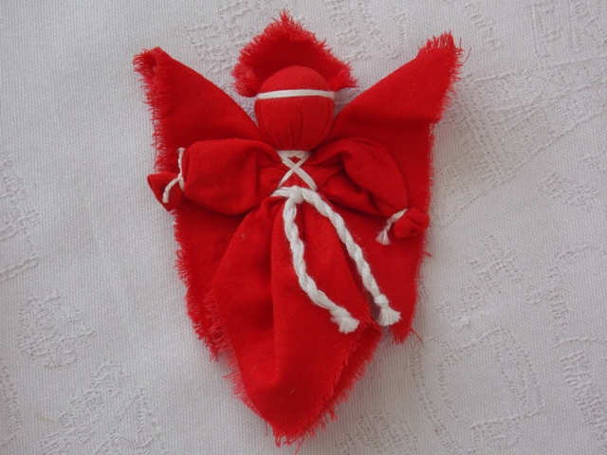 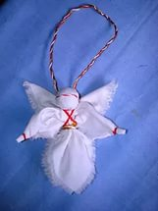

**Куклу-десятиручку**  дарили новобрачной на свадьбу. Считалось, что эта обрядовая кукла может стать хорошим подспорьем в домашних хлопотах молодухи. Она изготовлялась в виде девичьей фигуры с длинной косицей и десятью ручками. Именно они должны помочь юной хозяйке в ее домашних заботах, рукоделии (шитье, вязании, вышивании и т.д.). Часто девицы сами делали десятиручек (как неотъемлемый атрибут приданого), обычно это происходило 14 октября перед Покровом.

Многоручек делали основном из подручных материалов: лыка, соломы, льняных ниток. Пследние должны быть красными, так как этот цвет является защитным. Нижняя кромка сарафана при этом обязательно украшает девятью бантиками-нитками, которые также служили в обережных целях (сакральная цифра три, взятая три раза).

Ручки куклы оберега изготовлялись из разноцветных материалов, они должны были иметь нарядный и привлекательный вид. Во время изготовления ручек загадывались дела и хлопоты, в которых могла помочь кукла.

При изготовлении на каждую руку загадывается желание или дело, в котором рука должна помогать. К примеру, это может выглядеть так: "Эта ручка будет мне помогать в шитье, эта ручка будет мне помогать на кухне, а эта ручка..."

Коса платком не покрывалась, а лишь завязывалась лентой с бантом на затылке, что символизировало близкое замужество девушки.

Впрочем, "услугами", куклы десятиручки могут пользоваться не только молодые девушки, но и женщины всех возрастов, ведь помощь свыше пригодится в любом деле. Когда дел невпроворот, самое время задуматься об изготовлении такой куколки-выручалочки. Поставить ее можно на любое видное место в доме или даже в офисном кабинете.

Существует такая сказка, в которой Богиня Макошь подарила куклу женщине, что не успевала сделать все свои дела. Жила-была одна женщина. Была она очень работящей, вставала рано и ложилась поздно, но дел было столько, что она просто не в состоянии была всё успевать. Как-то раз она села и заплакала. Явилась к ней Макошь и спросила: "Почему ты плачешь?". Женщина рассказала ей о своём горе и тогда Богиня дала ей ещё одну пару рук. Но и с четырьмя руками женщина не могла всё успеть и тогда Макошь дала ей ещё одну пару рук. Так продолжалось до тех пор, пока у женщины не появилось десять рук, но и этого ей не хватало. После этого Макошь разозлилась, отняла у женщины все дополнительные руки и дала ей взамен Куклу-Десятиручку, которая должна помогать в хозяйстве. С тех пор девушки делают таких кукол сами, зная, что внутри таких изделий кроется сила, которую им дарует Макошь. Таким образом, при изготовлении куколки-помощницы не лишним будет обратиться и к самой Богине - Женской Покровительнице.

